TROJANSKI RAT - „ILIJADA I ODISEJA“
(rad u grupi)
Uputa: Pažljivo čitajte upute. Za rad su Vam potrebni udžbenik 85-86, radna bilježnica 30 zadatak 4 , i radni listić 28 zadatak 9. Ne zaboravite napisati naslov Trojanski rat - „Ilijada i Odiseja“. Nakon što sve grupe budu gotovo prezentirati ćete svoje radove. Imate dva nastavna sata.
Prvi korak Vam je da svatko za sebe pročita ulomak „Ilijada i Odiseja“ U/ 85-86 a zatim zajednički pronađete odgovore na sljedeća pitanja. Odgovore pisati punim rečenicama.
- Prvi zadatak Vam je da u U/ 81 na zemljovidu pronađete grad Troju zaokružite je i u bilježnice napišete na kojem kontinentu se ona nalazi!
- Zbog čega Troja postaje grad obilja?
- Kako Ahejci nazivaju Troju?
- Koja se djela prepisuju Homeru i tko je on bio?

Sljedeći korak je da pomoću ispod pročitanog teksta napravite umnu mapu ( mind map).
Vrijeme trajanja
Vojskovođe
Povod

Trojanski rat

Ahilej
Heinrich Schliemann
Drveni konj
Trojanski rat je legendarni desetogodišnji rat između udruženih Grka protiv stanovnika grada Troje. Tradicija rat stavlja u razdoblje 1194 g. pr.Kr.-118. g. pr.Kr.
Jedini povijesni izvor u kojem se opisuje Trojanski rat su grčki junački epovi Ilijada i Odiseja, čiji je autor Homer. Ilijada opisuje 48 dana u posljednjoj, desetoj godini rata, a Odiseja razdoblje nakon rata, kojem je glavni junak Odisej.
Priča o trojanskom ratu je inspirirala i rimskog pjesnika Vergilija za ep Eneida u kojem je glavni lik trojanac Eneja.

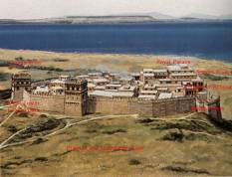

Troja prije rata
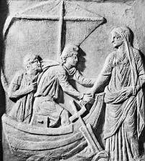
Povod Trojanskog rata je otmica Helene, najljepše žene na svijetu i supruge spartanskog kralja Menelaja. Nju je oteo Paris, sin trojanskog kralja Prijama. Menelaj je bio brat Agamemnona, tzv. kralja nad kraljevima. On je dugo vremena ratovao protiv Troje i silno ju je želio uništiti. Kada je trojanski princ Paris oteo Helenu, Menelaj se za pomoć obratio svom bratu koji je sakupio golemi vojsku i krenuo u pohod na Troju.

Njemački arheolog Heinrich Schliemann je 1870. započeo iskopavanja na mjestu za koje se vjeruje da je Troja opisana od Homera (na sjeverozapadu današnje Turske kod Dardanela).

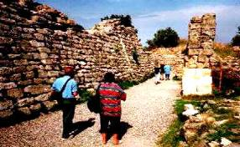

Ostaci Troje
Otmica Helene

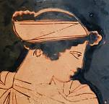
Naime, Agamemnonu je otmica Helene bila odlična prilika da s razlogom napadne Troju. Grčka vojska je Troju opsjedala punih 10 godina i onda su Troju osvojili varkom.
Naime, napravili su drvenog konja u kojeg su se sakrili određeni vojnici, dok se ostatak vojske pravio da odlazi. Naivni Trojanci su drvenog konja uveli u Troju misleći da su to Grci napravili Posejdonu da im blagoslovi putovanje, unatoč opomenama svećenika.
Trojanci konja uvlače u grad usprkos upozorenjima proročice Kasandre i svećenika Laokonta. Grčki ratnici skriveni u konju otvaraju gradska vrata, pa grad biva osvojen.
Tako je Troja pala nakon mnogo godina neuspješnog opsjedanja. U Trojanskom ratu su sudjelovala mnoga poznata lica: Hektor, Prijam, Ahil, Patroklo, Odisej, Agamemnon, Paris, Menelaj...

Helena Trojanska
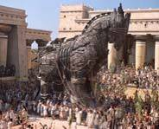

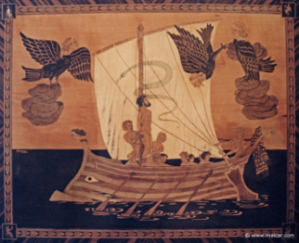
Trojanski konj, drvena rekonstrukcija iz filma Troja iz 2004. Danas na plaži turskog grada Çanakkale.
Drugi se Homerov ep zove “Odiseja” i pripovijeda o povratku grčkog junaka Odiseja iz Trojanskog rata. Odisej je bio kralj otoka Itake. Njegovo putovanje kući trajalo je čak deset godina. Doživio je mnoge pustolovine.
Odisej i sirene
Odgovorite u bilježnice pomoću udžbenika:Od kuda je bio Odisej?Kako se zvala njegova supruga? Zašto je odbijala prosce? Kako su njeni prosci završili?

